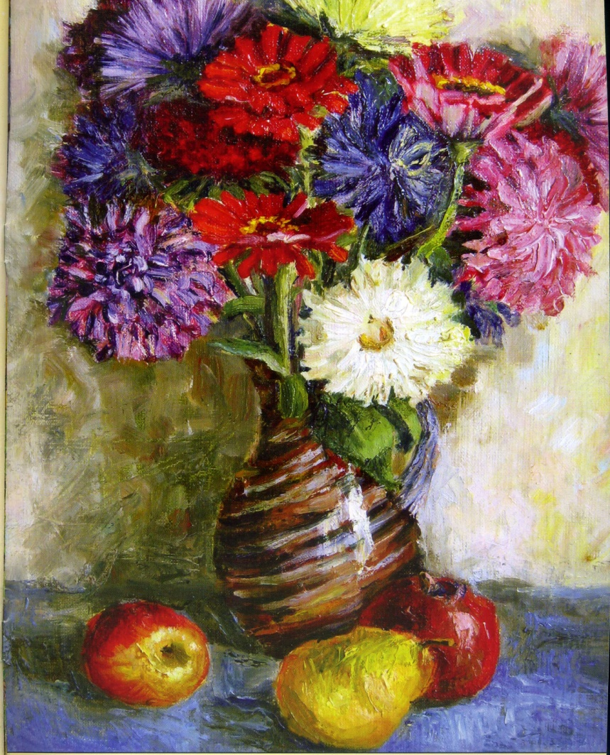**Виховна година**

**Людина**

**починається з добра,**

**з родинного тепла**

***Мета:*** виховувати у дітей почуття доброти, чуйності, поваги до старших, любові до родини, рідного краю.

***Обладнання:*** квіти, вислови:

* «Раз добром зігріте серце – вік не охолоне» (Т.Г.Шевченко)
* «Роби добро, бо ти людина,

Люби свого ближнього, як самого себе». (І. Крамськой)

* «Віра без добрих діл – мертва, так як тіло без душі». (Біблія)

***Хід заняття***

***Учень.***

Не говори про доброту,

Коли ти нею сам не сяєш,

Коли у радощах витаєш,

Забувши про чужу біду.

Бо доброта – не тільки те,

Що обіймає тепле слово,

В цім почутті така основа,

Яка з глибин душі росте.

Коли її не маєш ти,

То раниш людяне в людині.

Немає вищої святині,

Ніж чисте сяйво доброти.

***Учитель.*** Милосердя й доброта – як два крила, на яких тримається людство. Як же могло так статися, що милосердя втратило сьогодні свою цінність, а його зміст звівся в основному до милостині? Невже для того, щоб виіскрити доброту із наших сердець, потрібен землетрус чи Чорнобиль? Хіба без них не можна бути милосердними? Хіба в звичайному плині немає людей, які потребують допомоги?

Ще з часів давньоруських благодійність була в традиціях нашого народу. Цілком природним і закономірним вважалося допомогти знедоленому, нещасному, поділитися шматком хліба, дати притулок бездомному, захистити старість і немічність, порятувати хворого чи каліку, захистити скривдженого.

Доброта і милосердя – багатоликі. Потреба в них – повсякчасна. Навіть тоді, коли немає біди, навіть там, де гори спокійні й твердь земна не хитається під ногами.

***Учень.*** В Україні проживає майже 2 млн. одиноких людей. Близько 200 тисяч з них цілком або частково не здатні себе обслуговувати. 15 тисяч із них проживають у будинках-інтернатах, їх об’єднує немічність, самотність.

У злигоднях живуть 1 150 тисяч наших земляків. Близько 30 з них мешкають у напіврозвалених халупах. 70 тисяч – ті, хто отримує мізерну пенсію. Є ( і таких немало), що існують на межі бідності.

***Учитель.*** Сумні цифри, незвичні. Та це – правда життя. Важко уявити, що люди страждають не тільки від того, що не щодня мають свіжий хліб, а через те, що не чують вкрай необхідного «Добрий день!».

***Учень.***

Кажімо більше ніжних слів

Знайомим, друзям і коханим,

Нехай комусь тепліше стане

Від зливи наших почуттів.

Нехай тих слів солодкий мед

Чиюсь загоїть рану.

(Чи перший біль, чи то останній),

Коли б то знати наперед!

Кажімо більше ніжних слів.

Комусь всміхаймось ненароком.

То не життя людське коротке,

Короткі в нас слова черстві!

Кажімо більше ніжних слів!

***Учитель.*** А чи задумувались ви над тим, що таке доброта? Звичайна людська доброта? Добросердечність? Чуйність? Справді, різні люди є на світі, з різними натурами, характерами, інтересами і смаками. А все ж хочеться вірити, що більше хороших людей.

Письменник, вчений Білецький-Носенко писав: «Думай Добре, роби добре – і буде добро». Робити добро треба, бо людина. Яка не відчуває приязні до інших людей, руйнує себе як особистість. На злі далеко не заїдеш. Зла людина ніби постійно обкрадає себе, не вміє по-справжньому радіти, сміятися, любити. І якщо з юних літ не привчити себе тамувати в собі роздратування, недовіру, злість, душа людська не ширшає – вона обростає ненавистю, поїдає саму себе. А потім дивись – і висохло у душі живильне джерело, що допомагало жити, вірити, рухатися вперед. Отже, добро – не наука, воно – дія. Прикладів тому безліч у нашому житті, вони на кожному кроці.

Високу моральну цінність добра, яке ми робимо сторонній людині, розуміли люди ще у сиву давнину. У Вавилоні був такий звичай: недужих виносили на майдан чи дорогу. Кожен, хто йшов повз нього, підходив, розпитував, коли знав якийсь спосіб, радив нещасному. Ніхто байдуже не проходив. Такий звичай побутував і в ассирійців, і в єгиптян. Звичай чинити добро безкорисливо.

Колись у Сербії був такий закон: той, хто одружувався, мав посадити 75 оливкових дерев. Оливки живуть і плодоносять 4000 років. Уже давно немає тих, хто саджав ці дерева. Забіли їхні імена, імена їхніх правнуків, а дерева, посаджені в ХVІІ ст., плодоносять і радують людей ще й сьогодні.

Прекрасний звичай побутує й нині на Кавказі. Високо в горах саджають плодові дерева. Випадковий мандрівник, втамувавши голод чи спрагу, не може навіть подякувати, не знає кому. Але смуга відчуження відступає. Чужі стають рідними, близькими, коли потрапляють у скруту.

Григорій Сковорода був переконаний, що досконалість людини в тому, наскільки здатна вона приносити добро і користь ближньому.

Про велику силу доброти свідчать спогади ленінградця, який пережив страшну блокаду під час великої Вітчизняної війни.

***Учень.*** Двоє ленінградських хлопчиків-сиріт вирішили продати бушлат батька, щоб на одержані гроші купити хліб у булочній за картками. Молодший братик залишився вдома, а старший (йому не було й 11 років) пішов на товкучку. Покупець знайшовся швидко, хлопець навіть на встиг роздивитися його, не запам’ятав обличчя. Щасливий, він повернувся додому. Розтуливши кулачок з грішми, зойкнув. Згадав, що в кишені проданого бушлата були хлібні картки. «По хліб піду завтра», - сказав меншому брату і ліг. А про себе подумав: може, вночі й помремо.

Взимку темніє швидко, а цієї довгої зимної ночі так і не заснув старший. Допомоги чекати нізвідки, а він уже знав, що буває з людиною, в якої немає хліба. Лише вранці хлопчик, зморений безсонням, стулив повіки, як почув стукіт у двері. «Не буду відчиняти», - промайнула думка. Але все ж підійшов до дверей, прочинив їх. Від несподіванки, здавалося, завмер.

На порозі стояв покупець батькового бушлата. «Ти що ж хлібні картки забув?!» - сказав і простягнув хлопчикові ці рятівні листочки (бо тоді на картках писалася адреса і прізвище). Незнайомець швидко зник, а хлопчики-брати плакали від радості. Бо справжня людина за будь-яких умов не могла вчинити інакше. Перемогло добро.

***Учитель.*** Людська порядність, доброта не має меж. Ми сьогодні маємо бути милосердними не тільки до людей, а й до всього, що нас оточує: тварин, рослин. Недаремно говорять, що криниця без води – просто яма, так і людина без доброти – сама тільки оболонка.

***Учень.***

Хіба чекати плати за добро?

Нехай в руці зламається перо,

Нехай твоя зламається рука,

Що за добро добра собі чека.

Добро твориться просто – ні за так,

Так, як цвіте і опадає мак,

Як хмарка в’ється і сміється пташка,

Як трудиться мурашка-горопашка.

***Учень.***

Родина, дорога родина!

Що може бути кращим в світі цім?

Чим більше дорожить людина

За батьківський і материнський дім?

Що може бути кращим за вечерю в домі

За батьківським міцним столом,

Де в шумнім гомоні і в кожнім слові

Все сповнене любов'ю, а не злом?

Де можна більше зачерпнуть любові?

Де взяти більше доброти?

Як в материнськім ніжнім слові,

Як з батька щедрої руки.

***Учитель.*** Чому ми говоримо про родину? Тому що саме в родині, сім'ї беруть початки виховання. Нічого немає у світі найдорожчого для людини, ніж її сім'я. Любов рідних людей особливо потрібна нам у скруті або хворобі, вона надає сили подолати невдачі й відчай, прихилити до себе долю. А як приємно розділити з родиною радість, святкувати перемогу, відчувати, що твої батьки залишаються з тобою.

Кожна людина завжди з великою повагою і душевним трепетом згадує те місце, де промайнуло її босоноге дитинство з дивосвітом-казкою у затишній оселі. То – родинне вогнище, маленька батьківщина кожної людини, тому що ми маємо дім, в якому живуть мама і тато, бабуся і дідусь, братики і сестрички.

Хата для людини є всім: і храмом, і рідним краєм, і батьківщиною, і матір’ю. Яким теплом і лагідним родинним затишком, якою добротою та материнською ласкою віє від тебе, рідна хато! З батьківської хати розпочинається пізнання світу. Тут ми навчаємося цінувати хліб і сіль, поважати старших, шанувати батька й матір, бути терплячими, чесними і роботящими. І куди б ми не пішли від батьківського порогу, ніколи не забудемо рідну домівку. Птахи, й ті повертаються з-за далеких морів до своїх гнізд, щовесни вони летять у рідні краї, їх кличе голос життя. Там, десь за тисячі верст, на них чекають, нехай напівзруйновані, але рідні гнізда.

***Учень.***

Де пісня й казка, звичаї живуть,

Де пахнуть рута-мята і пшениця,

Де рушники узорами цвітуть,

Де юними хлюпочуть голосами

Пісні і танці голосні,

Де колискові від бабусі й мами

Принишкли у колисочці на дні.

***Учитель.*** Отже, батьківська хата є символічним берегом Дитинства, звідки ми йдемо у широкий світ. Люди, які живуть або колись жили чи є вихідцями з батьківської хати, становлять родовід, нашу рідню.

Кожна сім'я має своє коріння. Так у нашому суспільстві склалося, що ми знаємо тільки як звуть дідуся, бабусю, і, у кращому випадку, прадідуся з прабабусею. Наші предки зберігали відомості про свій рід до сьомого коліна, пишалися своїм родоводом, намагалися не зганьбити його честі своїми вчинками.

У багатьох родинах із покоління в покоління передаються традиції: в одній сім'ї жінки – чудові рукодільниці, в іншій – прекрасні куховарки, у третій – чоловіки мають «золоті руки»: усе полагодять, щось змайструють. Недарма кажуть, що кожна сім'я унікальна по-своєму.

У кожного з нас є своя родина. Це найдорожчі нам люди, які нас найбільше люблять, жаліють, тому що ми для них теж рідні, – це наші батьки. І ми їх також найбільше любимо, ми без них не уявляємо свого життя.

Споконвіку батько вважався господарем сім'ї. Його обов’язком було піклуватися про жінку, дітей і захищати їх. Батьків приклад, батькове слово, наказ завжди слугували законом для родини. Але у всіх народів у всі часи жінка-мати була берегинею, янголом-охоронцем домашнього вогнища. Вона за своєю природою є втіленням ласки і доброти. Перше слово, яке дитина вимовляє, - це слово «мама». І недаремно, бо першою людиною, яка схиляється над її колискою, є мама.

Найбільше люблять дідусів і бабусь онуки, а вони, зокрема, ладні віддати своє життя, аби їхнім любим онучатам було легше в житті. Вони найбільше хвилюються, коли онучата хворіють, вони завжди пожаліють, бо в їхньому серці стільки жалю і любові до наших малих бешкетників, що вистачило б на весь світ.

Шанування батьків – один із найсвятіших обов’язків людини і неоплатних боргів дітей. Батьки нас зростили, виховали, навчили добра, леліяли, любили. І як же не відплатити їм шаною, любов'ю, ласкою і допомогою? А власне, тільки цього на старість літ і хочуть від нас, дітей, наші батьки. А якщо уваги, піклування не відчувають, їм здається, що вони є тягарем, чимось зайвим, непотрібним для своїх дітей.

***Учень.***

Допоки нас чекають наші мами

І доки виглядають нас батьки,

Провідуймо, та не лише листами,

Хоч дорогі їм і скупі рядки.

Коли неждано вдарять в дзвони далі,

Тоді на все, на все знайдеться час.

Але не сльози, не вікон печалі –

Уже ніщо не виправдає нас.

Заниє жаль у щедрім слові «мамо»,

І чайкою здригнеться синя вись.

Провідуймо і завжди пам’ятаймо,

Що можем запізнитися колись.

***Учитель.*** Наші прадіди уявляли життя людей на землі як велетенське Дерево Роду. Свій маленький листочок на цьому Дереві має кожен із нас. Люди завжди берегли пам'ять про своїх прадідів. Так, людина без пам’яті своїх предків самотня, їй немає звідки черпати сили життя. Людина без роду – це листок, відірваний від дерева. Як гілка міцно зростається зі стовбуром, що її не відламати, так і родина ніколи не ослабне, поки буде споживати соки землі-матінки через мову, звичаї, обряди, свята, пісні, казки, прислів’я, ігри, іграшки, родинні реліквії, взаємодопомогу, взаємоповагу, любов.

Сім'я, родина і Батьківщина – це назавжди поєднані поняття. Людина до глибокої старості пов’язана з тією сім'єю, з якої вона вийшла, і на все життя пов’язана з землею, де народилася, зросла… Куди б не закинула доля людину, як би не склалася її доля, вона завжди подумки з Батьківщиною.

***Учень.***

«Родина», «рід». Які слова святі!

Вони потрібні кожному в житті,

Бо всі ми з вами гілочки на дереві,

Що вже стоїть віки.

Це дерево – наш славний родовід,

Це батько, мати, прадід твій і дід.

***Презентація Родовідних дерев учнями.***

***Учитель.*** Прекрасно, коли в сім'ї панує мир і злагода, взаєморозуміння і повага, кохання і вірність, теплота і затишок. Нехай наші славні родини примножуються, процвітають, зберігають свої традиції та передають їх від роду до роду, від покоління до покоління.

***Учень.***

Людське безсмертя з роду і до роду

Увись росте з корінням родоводу,

І тільки той, у кого серце чуле,

Хто знає, береже минуле

І вміє шанувать сучасне, -

Лиш той майбутнє вивершить прекрасне!